

МИНИСТЕРСТВО ОБРАЗОВАНИЯ И НАУКИ РОССИЙСКОЙ ФЕДЕРАЦИИ

**ФЕДЕРАЛЬНОЕ ГОСУДАРСТВЕННОЕ БЮДЖЕТНОЕ**

**ОБРАЗОВАТЕЛЬНОЕ УЧРЕЖДЕНИЕ ВЫСШЕГО**

**ПРОФЕССИОНАЛЬНОГО ОБРАЗОВАНИЯ**

**«Донской государственный технический университет»**

**(ДГТУ)**

Кафедра «Информационные технологии»

Лабораторная работа № 3

«**Планирование экспериментов**»

Вариант 20

Выполнил

Урывский Д.В.

гр. МИН 11

Проверил

Каныгин Г.И.

проф.каф. ИТ, к.т.н.

Ростов-на-Дону

2020

Исходные данные для выполнения лабораторной работы:

Вариант 20

|  |  |  |  |  |
| --- | --- | --- | --- | --- |
| 2,872 | 2,904 | 2,841 | 2,888 | 2,896 |
| 3,540 | 3,561 | 3,517 | 3,517 | 3,510 |
| 3,213 | 3,183 | 3,223 | 3,199 | 3,229 |
| 3,863 | 3,870 | 3,884 | 3,864 | 3,904 |
| 3,444 | 3,452 | 3,439 | 3,428 | 3,424 |
| 4,125 | 4,147 | 4,105 | 4,153 | 4,152 |
| 3,810 | 3,779 | 3,755 | 3,803 | 3,759 |
| 4,532 | 4,477 | 4,472 | 4,505 | 4,513 |

Для исследования выходного параметра технологического процесса при числе параметров выполнить нормировку факторов, используя следующие значения нулевых уровней. Общий вид плана параллельных экспериментов приведен в табл. 3.1.

Таблица 3.1

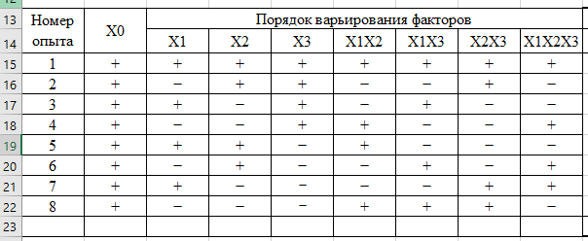

Рассмотрим последовательность статистической обработки и проверки адекватности построенной модели.

Определяются среднее значение и дисперсия  отклика в *i* –м эксперименте (строке) по формулам

 (3.1)

 . (3.2)

где - значение отклика в *i*-м эксперименте (строке) *j*-й серии

экспериментов;

- число параллельных экспериментов.

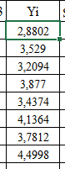

Рис.3.1 нахождение средних значений 

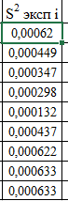

Рис.3.2 нахождение дисперсии  отклика в *i* –м эксперименте (строке)

Далее, выполняется проверка однородности дисперсий . Для этого определяется расчетное значение критерия Кохрена по формуле

.

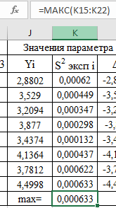

Рис.3.3 определение максимума 

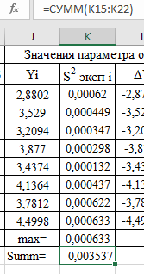

Рис.3.4 нахождение суммы 

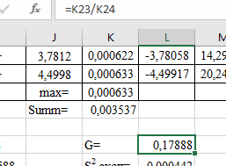

Рис.3.5 вычисление расчетного значения критерия Кохрена

С критерием связаны степени свободы: для числителя, для знаменателя.

Проверяется условие, где критическое (табличное) значение критерия Кохрена, найденное для заданной доверительной вероятности при числе степеней свободы

Применяя критерий Кохрена, нетрудно убедиться, что опыты воспроизводимы, т.к. .

Находим дисперсию воспроизводимости опытов



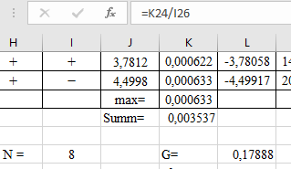

Рис.3.6 вычисление расчетного значения критерия Кохрена

Используя формулы, определим коэффициенты уравнения регрессии:

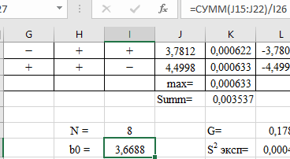

Рис.3.7 определение свободного члена

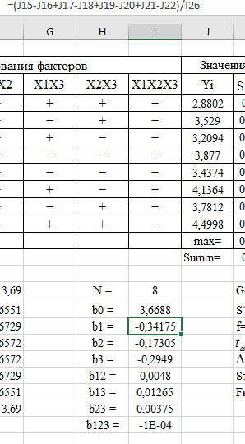

Рис.3.8 вычисление коэффициентов уравнения, характеризующих линейные эффекты

Проверяем значимость коэффициентов. По таблицам распределения критерия Стьюдента при  и числе степеней свободы



Определяем  по формуле (2.8) 

.

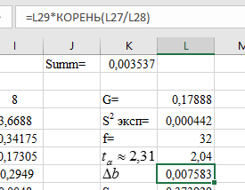

Рис.3.9 нахождение 

Так как выполняются условия

, то коэффициенты  значимы, а коэффициент  незначим, так как для него условие не выполняется, значимы коэффициенты :b0, b13

Проверим адекватность этой модели. По формуле (3.9) подсчитаем дисперсию, характеризующую ошибку модели. Для получения значений , используемых в формуле (3.9), в записанную модель (3.13) подставляем кодированные значения факторов  согласно матрице плана. Например, для первого эксперимента (строки) матрицы имеем:

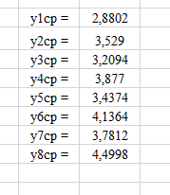

Используя формулу определяем дисперсию, характеризующую ошибку модели



Расчетное значение критерия Фишера находим по выражению .

По таблице критерия Фишера для доверительной вероятности 

по значениям числа степеней свободы fтеор =5-2-1=2 и fэкспер =32 находим F2,32= 3,39

Так как условие (875,7532>3,39), то линейная модель вида (3.13) неадекватна результатам эксперимента и ею нельзя пользоваться на практике.